京汉新城社区委员会学习记录
时间 | 2023年10月8日 | 地点 | 社区
主题 | 深入学习《中国共产党党和国家机关基层组织工作条例》
参加人员 | 社区党员及干部
主持人 | 汪洋 | 记录人 | 苏哲
摘 要
2023年10月8日，京汉新城社区组织全体社区干部深入学习《中国共产党党和国家机关基层组织工作条例》》（以下简称《条例》），以实际行动推动党支部建设，充分发挥基层党组织的战斗堡垒作用。
会议强调，一、对推进党的建设有重要意义。《条例》是党的理论、制度与实践创新的成果，是新形势下党的工作必须遵循的基本规章。对于进一步推进党的工作的科学化、民主化、制度化，对于保证党的路线方针政策的贯彻执行，提高党的执政能力、保持和发展党的先进性，具有十分重要的意义。二、明确了基层党组织工作职责。作为党员自律与党组织建设的党内重要规章制度,《条例》紧跟时代步伐，密切联系基层单位与群众，从组织队伍建设、基本职责、政治建设、队伍建设、党内民主监督、领导和保障等方面全面阐述了基层党组织工作的各项要求。着重强调了党内建设的科学发展要求与责任要求，与党员领导干部问责规定等形成统一体系，对党员管理、作风要求等方面做出了明确要求，指明了发展与监督方向，规范了党员行为举止，更明确了我党发展的必然要求和长远任务目标。三、突出了党组织的服务功能。《条例》中关于服务的内容与要求，与打造服务型政府的目标相辅相成。要求党组织把“服务”带到工作里、基层中，把群众向党组织靠拢转变为主动为党员为群众提供服务，主动向基层提供各类咨询及宣传，主动关心党员与群众，让他们时刻感受到党组织的温暖和关怀。
通过学习《条例》，社区干部纷纷表示，要提高思想认识，提升政治站位，不仅要持续深入学习《条例》，推动全面从严治党向纵深发展，而且要着力在学懂弄通上出真招，在知行合一上用真功，确保把《中国共产党党和国家机关基层组织工作条例》的内容实质和内涵要义落地有声、落实有效。

图一 大家认真学习中
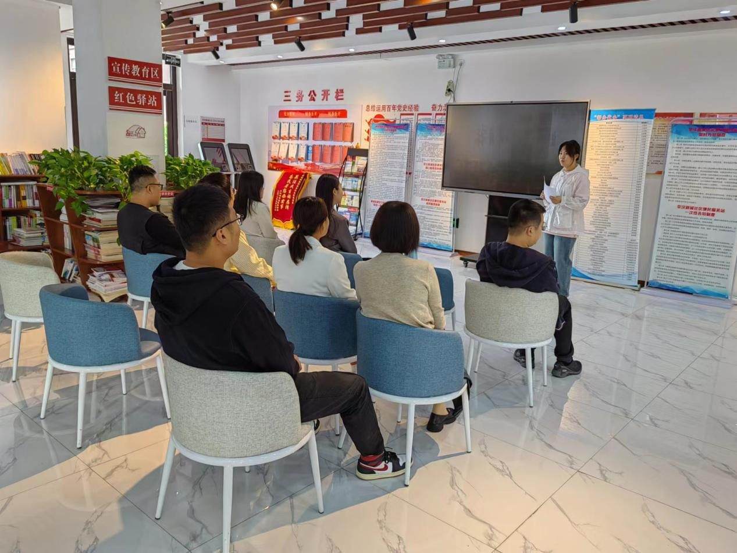
图二 大家认真学习中
